Как происходит внутриутробное развитие ребенка по неделям беременности?
В течение всего периода беременности эмбрион человека претерпевает множественные изменения и, в итоге, от двух слившихся клеток родителей за 9 месяцев становится полноценным представителем человечества. С каждым днем, с каждой неделей организм плода увеличивается в весе и росте.
Процессами формирования и развития плода после зачатия и до рождения занимается наука эмбриология. Акушерский срок беременности начинает отсчет с последней менструации родительницы. Эмбриональный срок считается с момента оплодотворения.

Как происходит развитие эмбриона человека:

Эмбрион на 1-2 недели беременности
В первые дни созревает фолликула, из которой появляется яйцеклетка. Она передвигается по маточной трубе, где и встречается со сперматозоидом. Происходит оплодотворение, в котором 23 хромосомы яйцеклетки объединяются с аналогичным количеством в сперматозоиде. От наличия в мужской клетке X или Y хромосомы зависит пол будущего ребенка. Далее в течении происходит формирование генома зародыша. На 5 день эмбрион готов к передвижению в матку. Бывают случаи, когда после оплодотворения яйцеклетка не успела добраться до матки, тогда происходит внематочная беременность. Добравшись до маточной области, гаструла, которая преобразовалась из бластулы, крепится к стенкам. На 9 день клетки формируют трёхслойную структуру. В итоге из внешнего слоя будут сформированы нервная система и кожные покровы. Средний слой будет формировать опорно-двигательную систему, мышцы, кровеносные сосуды, внутренние органы и т. д. Внутренний слой создаст полость желудочно-кишечного тракта. В середине второй недели тест на беременность уже может дать положительный эффект.

Эмбрион на 3 недели беременности
На 3 неделе продолжается деление клеток и врастание в стенку матки. Одновременно с этим запускается формирование пуповины и плаценты, а в амниотической области появляются околоплодные воды. Размер зародыша достигает 4 мм.

Эмбрион на 4 недели беременности (1 месяц)
В этот период сердце уже начинает гонять кровь по телу плода. Начинается создание мозга, спинного и головного, из нервной трубки. Кроме того, формируется начальная стадия внутренних органов, глаз и конечностей. Питательные вещества изначально потреблялись из желточного мешка, да и будущие половые клетки тоже плавают в желтке. С конца месяца функции мешочка постепенно ослабляются, и в итоге он пропадает.

Эмбрион. 5 недель с момента оплодотворения
Размер плода составляет до 2.5 мм при весе 0,4 гр. Продолжается развитие нервной системы, появляются отделы для желудка, мозга, лёгких, трахеи. Разрастаются кровеносные системы. У матери при этом появляются сонливость, тошнота, непереносимость запахов – главные признаки токсикоза.
Стремительно развиваются системы организма: совершенствуется нервная трубка, выделяются будущие отделы мозга, легкие, желудок, трахея, разрастаются кровеносные сосуды. В этот момент женщина переносит признаки токсикоза: тошнота, сонливость, непереносимость определенных запахов.

Эмбрион. 6 недель с момента оплодотворения
Эмбрион тут похож на «малька». Его размер – до 6 мм. Мозг разделяется на полушария. В сердце уже есть две камеры. Оно уже гоняет кровь, которая обогащена питательными веществами и кислородом. Формируются конечности. Формируется выделительная, дыхательная, пищеварительная система. Происходит формирование плаценты, а околоплодные воды находятся вокруг эмбриона. Малыш уже может двигаться в оболочке. Приобретается пигмент в сетчатке.

Эмбрион на 7 недели беременности
На этом этапе размер эмбриона может достигать 13-15 мм. Появляются промежутки между пальцами, хотя они практически не развиты. Увеличивается в размерах голова. Его тело все еще имеет дугообразную форму, на тазовой части сохраняется «хвостик». Дыхание и питание малыша производится из крови матери. Живот у беременной еще не прослеживается, но становятся частыми мочеиспускательные процессы из-за переизбытка жидкости в организме.

Эмбрион 8 недель
Размеры уже составляют порядка двух сантиметров. Лицо уже похоже на человеческое – различимы глаза, уши, губы и нос. Сформированы уже зачатки лёгких, пищеварительная система, сердце, мозг с двумя полушариями. Почти все самое важное сформировано. Кости пока в форме хрящей.

Эмбрион 9 недель
Этот период сопровождается быстрым ростом порядка одного сантиметра за 7 дней. Сердце уже бьется с ритмом 150 ударов. Продолжает формирование костная и мышечная ткани. Печень уже самостоятельно создает клетки крови. Голова относительно тела выглядит непропорционально большой. Черты лица уже различимы. Итоговый размер для начала 3 месяца составляет 30 мм.

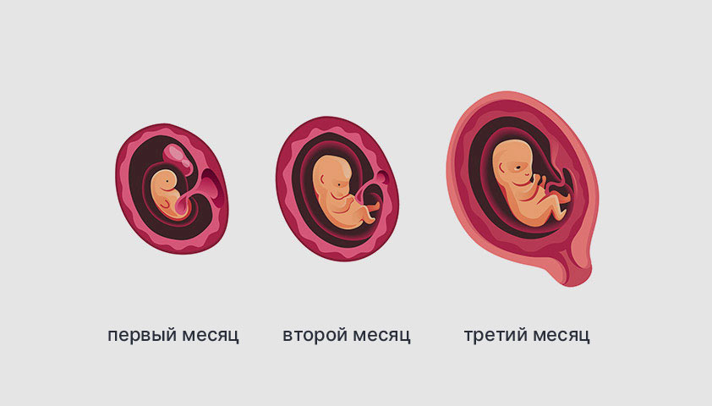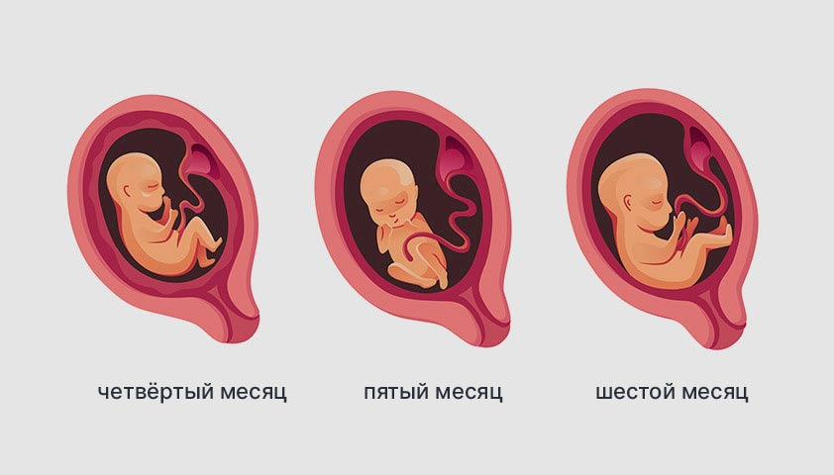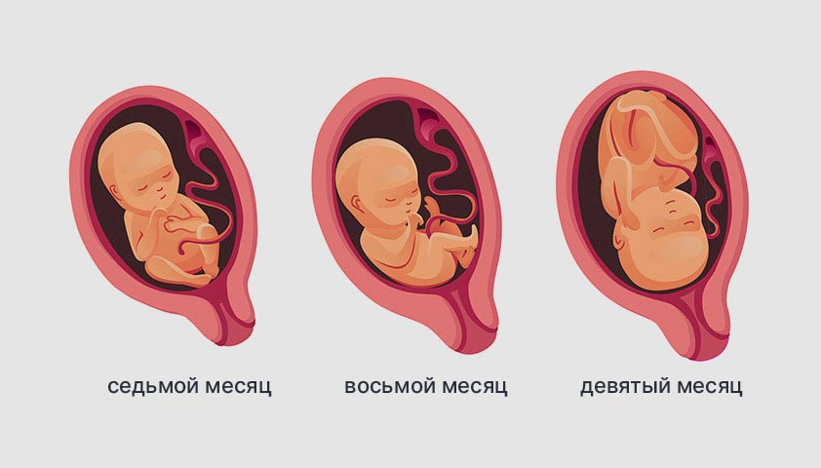

Эмбрион 10 недель
В конце 10 недели размеры будут составлять порядка 4 см. веки на глазах закроются, открыть малыш их сможет сам на 7 месяце. Практически готова к работе дыхательная система. Пропадает рудиментарный хвостик, а на его месте формируются ягодицы. Малыш свободно передвигается внутри маточной области.
Скелет и его строение полностью соответствует человеку. Ручки и ножки становятся длиннее до соответствующих пропорций. Но голова будет занимать почти половину длины тела. Это объясняется активным развитием полушарий головного мозга, растёт мозжечок. Наружные половые органы развиваются уже по половому признаку. Скоро вы узнаете, он или она растёт у вас в животе. Кровь малыша приобретает свою группу и резус фактор.

Эмбрион 11 - 13 недель
В этот период будущая мама проходит множество различных исследований: ультразвуковой скриннинг, УЗИ на 12 неделе беременности. Скриннинг позволяет выявить различные патологии, неправильное строение тела и органов, хромосомные аномалии и т. д. Ультразвуковое исследование даст стопроцентный результат в определении пола ребенка. Поджелудочная и печень способны формировать секреции, голова все еще непропорциональна, у ребенка появляется рефлекс сосать палец. Размеры плода достигают 12-15 см, вес – около 50 гр. Все органы сформированы, появилась устойчивость к негативным факторам. У матери проявляются изжога, запоры и вздутия на смену токсикозу.

Эмбрион 14 недель - 15 недель
Малыш уже полностью питается за счет пуповины и плаценты. Начинают выделяться черты лица, ребенок может изображать эмоции. Вырастают на голове первые волоски, формируются слюнные и потовые железы. Различимы веки и брови. Все до 75 г. У мальчиков происходит формирование предстательной железы, у девочек – яичники перемещаются в тазовую область.

Эмбрион 16 недель - 19 недель
За эти три недели плод заметно прибавит в показателях и будет составлять 22 см в росте, 240 гр. в весе. За этот период все тело покроет первородная смазка, железы начинают вырабатывать гормоны, скелет становится намного крепче. Нижняя часть плода начинает расти быстрее верхней, то есть выравниваются пропорции. Формируются половые клетки у девочек. Эта неделя может сопровождаться первыми шевелениями плода. Поначалу они не будут активными, не стоит волноваться, если не чувствуете малыша постоянно.

Эмбрион 20 недель - 30 недель
В этот период ребенок может реагировать на внешние раздражители. Если мама испытывает волнение или нервозность, плод усиленно толкается. Такие воздействия порой могут быть крайне болезненными. Вес к концу периода может составлять до полутора килограмма, а рост до 40 см. В организме формируются жировые ткани, нервные связи, иммунитет. На пальцах появляются отпечатки, головной мозг активно развивается. Лёгкие при преждевременных родах могут нормально функционировать.

30 недель - 38 недель
Пропадет практически полностью пушок на теле, малыш переворачивается вниз головой, как бы готовясь к родам. Легкие вырабатывают сурфактант для дыхания. К моменту рождения вес будет составлять 3-3.5 кг, а рост 50 см в среднем. Роды уже совсем близко. Акушерская 40 неделя родов будет соответствовать 38-й внутриутробного развития.
Выносить и родить ребенка для матери – нелегкое испытание, сопровождаемое многочисленными стрессами и проблемами со здоровьем. И в этом случае важно своевременное обращение к врачу, постоянные консультации, правильное питание, минимум физических нагрузок, отсутствие стрессовых ситуаций и многое другое. Важно, чтобы в это время будущую маму окружала забота и уход.
После рождения проблемы тоже будут. Но радость материнства сполна окупит все пережитое, а процесс воспитания и формирования личности в будущем станет интересным опытом и важным моментом в жизни каждого члена семьи.
Обращаясь в больницу, вы получаете важные консультации, при этом уменьшается риск появления проблем при рождении.

